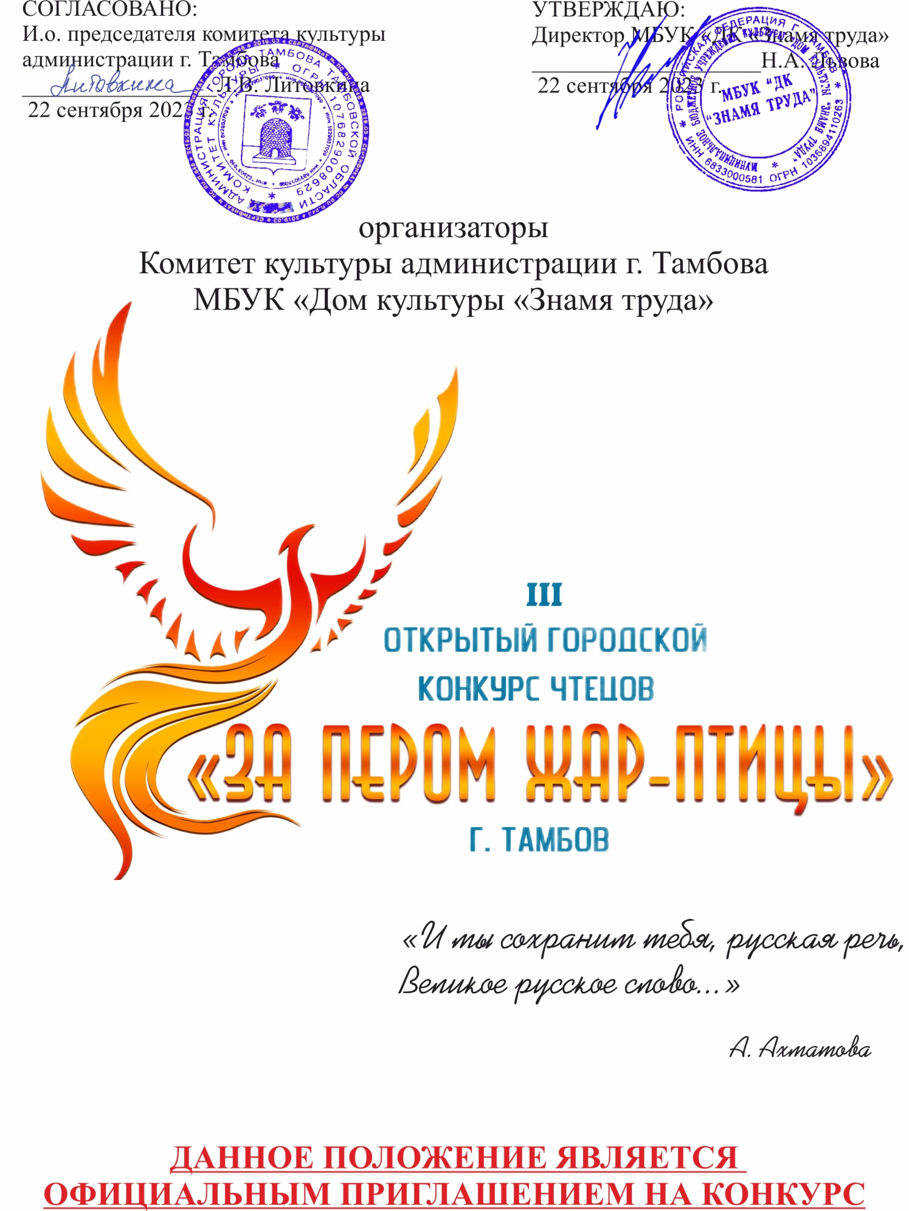

**Место проведения:** МБУК «ДК «Знамя труда» (г. Тамбов ул. Интернациональная д.118)

**Дата и время проведения:** 29.10.2023 г. 10.00 ч

**Цель и задачи Конкурса:**

**Цель:** повышение интереса населения к отечественной литературе и искусству художественного чтения.

**Задачи:**

* содействие раскрытию творческого потенциала участников Конкурса;
* воспитание литературного и художественного вкуса;
* возрождение традиции звучащего слова, развитие культуры публичного выступления;
* развитие эстетического вкуса.

**Организационный комитет:**

* Руководство организацией и проведением Конкурса осуществляет Организационный комитет (далее – Оргкомитет)
* В состав Оргкомитета входят сотрудники МБУК «ДК «Знамя труда»
* Оргкомитет осуществляет следующую деятельность:

- оперативно доводит до конкурсантов и их представителей информацию, касающуюся проведения Конкурса;

- принимает заявки на участие в Конкурсе;

- формирует состав Жюри;

- определяет место и время конкурсных мероприятий;

- осуществляет подготовку и реализацию технической стороны Конкурса.

* Оргкомитет оставляет за собой право на изменение сроков и формата проведения Конкурса.
* Оргкомитет утверждает Жюри Конкурса в составе не менее трёх человек.

**Участники Конкурса:**

В Конкурсе принимают участие исполнители различных возрастов вне зависимости от ведомственной принадлежности.

**Исполнительские формы:**

* Индивидуальное исполнение («Стихи» и «Проза»)
* Групповое исполнение («Литературная композиция» от 2-ух и более участников)

**Номинации и Возрастные категории Конкурса:**

|  |  |  |
| --- | --- | --- |
| Номинация | Возрастная категория | Длительность выступления |
| * «Стихи» * «Проза» | **4-6 лет,**  **7-9 лет,**  **10-13 лет,**  **14-18 лет,**  **19 лет и старше** | **Не более 3 минут** |
| «Литературная композиция» | **4-10 лет,**  **11-16лет,**  **17 и старше, смешанная группа** | **Не более 8 минут** |

*(Возраст группы определяется по возрасту большинства участников. К смешанной группе относятся коллективы с представителями от 3-х и более возрастов)*

**Критерии оценки участников:**

* Техника речи (это совокупность навыков правильного дыхания, дикции, темпа речи и артикуляции, используемых для выразительного звучания речи)
* Знание и понимание текста
* Исполнительское мастерство и создание целостного образа (логика речи, сообразность речи и жестов).

**Жюри Конкурса:**

* В состав Жюри входят специалисты по сценической речи, художественному слову, актёрскому мастерству.
* Члены Жюри оценивают конкурсные выступления в соответствии с критериями оценки выступлений участников.
* В случае спорной ситуации решение принимается председателем жюри.
* Решение членов Жюри принимается коллегиально и не может быть оспорено.
* Члены Жюри вправе отказать в комментировании своего решения без объяснения причин.
* Жюри не учитывает материальные возможности, социальную принадлежность, национальность и место жительства конкурсантов – только творчество на абсолютно равных условиях, согласно настоящему Положению.
* Оргкомитет не влияет на выставление оценок членами жюри и присуждение званий участникам.

**Общие требования:**

* В ходе конкурсного испытания участники исполняют наизусть стихи и прозу отечественных авторов. Тема конкурса объединяет произведения, наполненные духом патриотизма, любви к своей Родине, отражающие богатую историю России и её великое культурное наследие.
* В каждой из номинаций конкурсант имеет право подавать одну заявку.
* Конкурсные прослушивания проводятся публично.
* Программа проведения Конкурса и время начала каждой номинации будет опубликовано на сайте ДК «Знамя труда» **24 октября 2023г.**

**Регистрация**

* Заявки на участие (приложение 1, 2) в Конкурсе принимаются на электронную почту [art-znamya@mail.ru](mailto:art-znamya@mail.ru) до **20 октября 2023г.** (включительно).
* Заявка должна быть оформлена в формате Word.
* К заявке нужно приложить фото или скан согласия на обработку персональных данных (приложение 3)
* К заявке нужно приложить квитанцию об оплате оргвзносов (Приложение 4)

**Подведение итогов и награждение:**

* Жюри Конкурса в каждой возрастной группе каждой номинации присуждает звание обладателей ГРАН-ПРИ и Лауреатов I, II и III степени.
* Конкурсантам, которые не получили диплом Лауреата, вручаются диплом участника.
* Каждый участник конкурса получает памятный сувенир.
* Решение Жюри заносится в итоговый протокол, который подписывается всеми членами Жюри.
* Жюри имеет право не присуждать то или иное звание в какой-либо номинации, если уровень подготовки участник не соответствует профессиональным ожиданиям жюри.
* Награждение участников Конкурса проводится в день Конкурса.

**Финансовые условия конкурса:**

Конкурс проводится на платной основе. Размер организационных взносов в номинациях «Стихи» и «Проза» составляет **500** рублей за однопроизведение. На каждое произведение заполняется отдельная заявка. В номинации «Литературная композиция» организационный взнос составляет **1000** рублей за одно выступление. Организационный взнос от количества участников не зависит.

**Контактный телефон для связи с оргкомитетом Конкурса:**

**8 (4752) 72-55-91** Михаил Анатольевич Громов

**8-953-701-41-43** Вера Семёновна Васичкина

**8-915-677-57-44 1** Светлана Анатольевна Ревякина

**ДО ВСТРЕЧИ НА КОНКУРСЕ!**

**Приложение № 1**

**к положению о проведении III-ого городского конкурса**

**чтецов «За пером Жар-птицы»**

**АНКЕТА–ЗАЯВКА**

**на участие в III городском конкурсе**

**чтецов «За пером Жар-птицы»**

**(«Стихи», «Проза»)**

|  |  |
| --- | --- |
| Ф.И.О. участника конкурса |  |
| Контактные данные участника (телефон, электронный адрес) |  |
| Город, направляющая организация |  |
| Возрастная категория |  |
| Номинация |  |
| Ф.И.О. и должность руководителя |  |
| Контактные данные руководителя (телефон, электронный адрес) |  |
| Название произведения, автор |  |
| Хронометраж выступления |  |
| Используемый реквизит |  |

**Приложение № 2**

**к положению о проведении III-ого городского конкурса**

**чтецов «За пером Жар-птицы»**

**АНКЕТА–ЗАЯВКА**

**на участие в III городском конкурсе**

**чтецов «За пером Жар-птицы»**

**(«Литературная композиция»)**

|  |  |
| --- | --- |
| Название коллектива |  |
| Город, направляющая организация |  |
| Возрастная категория |  |
| Номинация |  |
| Ф.И.О. и должность руководителя |  |
| Контактные данные руководителя (телефон, электронный адрес) |  |
| Название произведения, автор |  |
| Хронометраж выступления |  |
| Используемый реквизит |  |

**Приложение № 3**

**к положению о проведении III-ого городского конкурса**

**чтецов «За пером Жар-птицы»**

**Согласие участника конкурса (законного представителя ребёнка) на обработку**

**личных персональных данных (персональных данных ребёнка)**

Я, __________________________________________________________­­­­­­­­­­­­­­­­­­­­­____

*(Фамилия, Имя, Отчество)*

Проживающий(ая) по адресу: ____________________________________________________­­____________

Основной документ, удостоверяющий личность (паспорт) ________________________________________________________________

________________________________________________________________

*(серия, номер, дата выдачи документа, наименование выдавшего органа)*

как законный представитель на основании свидетельства о рождении №_____________________ от______________________даю своё согласие, допущенным к обработке персональных данных работникам МБУК «Дом культуры «Знамя труда», на обработку и передачу своих персональных данных (персональных данных своего подопечного) __________________________________________________________________________________________________________________________________________, к которым относятся:

Перечень персональных данных, на обработку которых даётся согласие:

Персональные данные участника (законного представителя ребёнка), II открытого городского конкурса чтецов «За пером Жар – птицы»:

фамилия, имя, отчество; число, месяц, год рождения; место рождения; информация о гражданстве;

вид, серия, номер документа, удостоверяющего личность, наименование органа, выдавшего его, дата выдачи; адрес места жительства (адрес регистрации, фактического проживания); номер контактного телефона или сведения о других способах связи; номер расчётного счёта; биометрические данные (фото -, видеоизображение).

Я даю согласие на использование своих персональных данных (персональных данных своего подопечного) в целях:

- участие в II открытом городском конкурсе чтецов «За пером Жар-птицы»; размещения фото-, видеоматериалов, полученных в ходе проведения конкурса в сети Интернет и СМИ;

- ведение статистики.

Настоящее согласие действует на период организации, подготовки, проведения конкурса, подготовки и публикации информации о нём в СМИ и в сети Интернет.

Я, как субъект персональных данных, вправе отозвать данное согласие на обработку своих персональных данных (персональных данных моего подопечного), письменного уведомив об этом соответствующих должностных лиц оператора.

В случае отзыва субъектом персональных данных согласия на обработку своих персональных данных в письменной форме (если иной порядок отзыва не предусмотрен действующим законодательством) оператор обязан прекратить обработку персональных данных и уничтожить персональные данные в срок, не превышающий трёх рабочих дней с даты поступления указанного отзыва. Об уничтожении персональных данных оператор обязан уведомить субъекта персональных данных.

Я подтверждаю, что, давая такое Согласие, я действую по собственной воле (в интересах своего подопечного).

_______________________________________ _________________

*(Подпись субъекта персональных данных) (Число, месяц, год)*